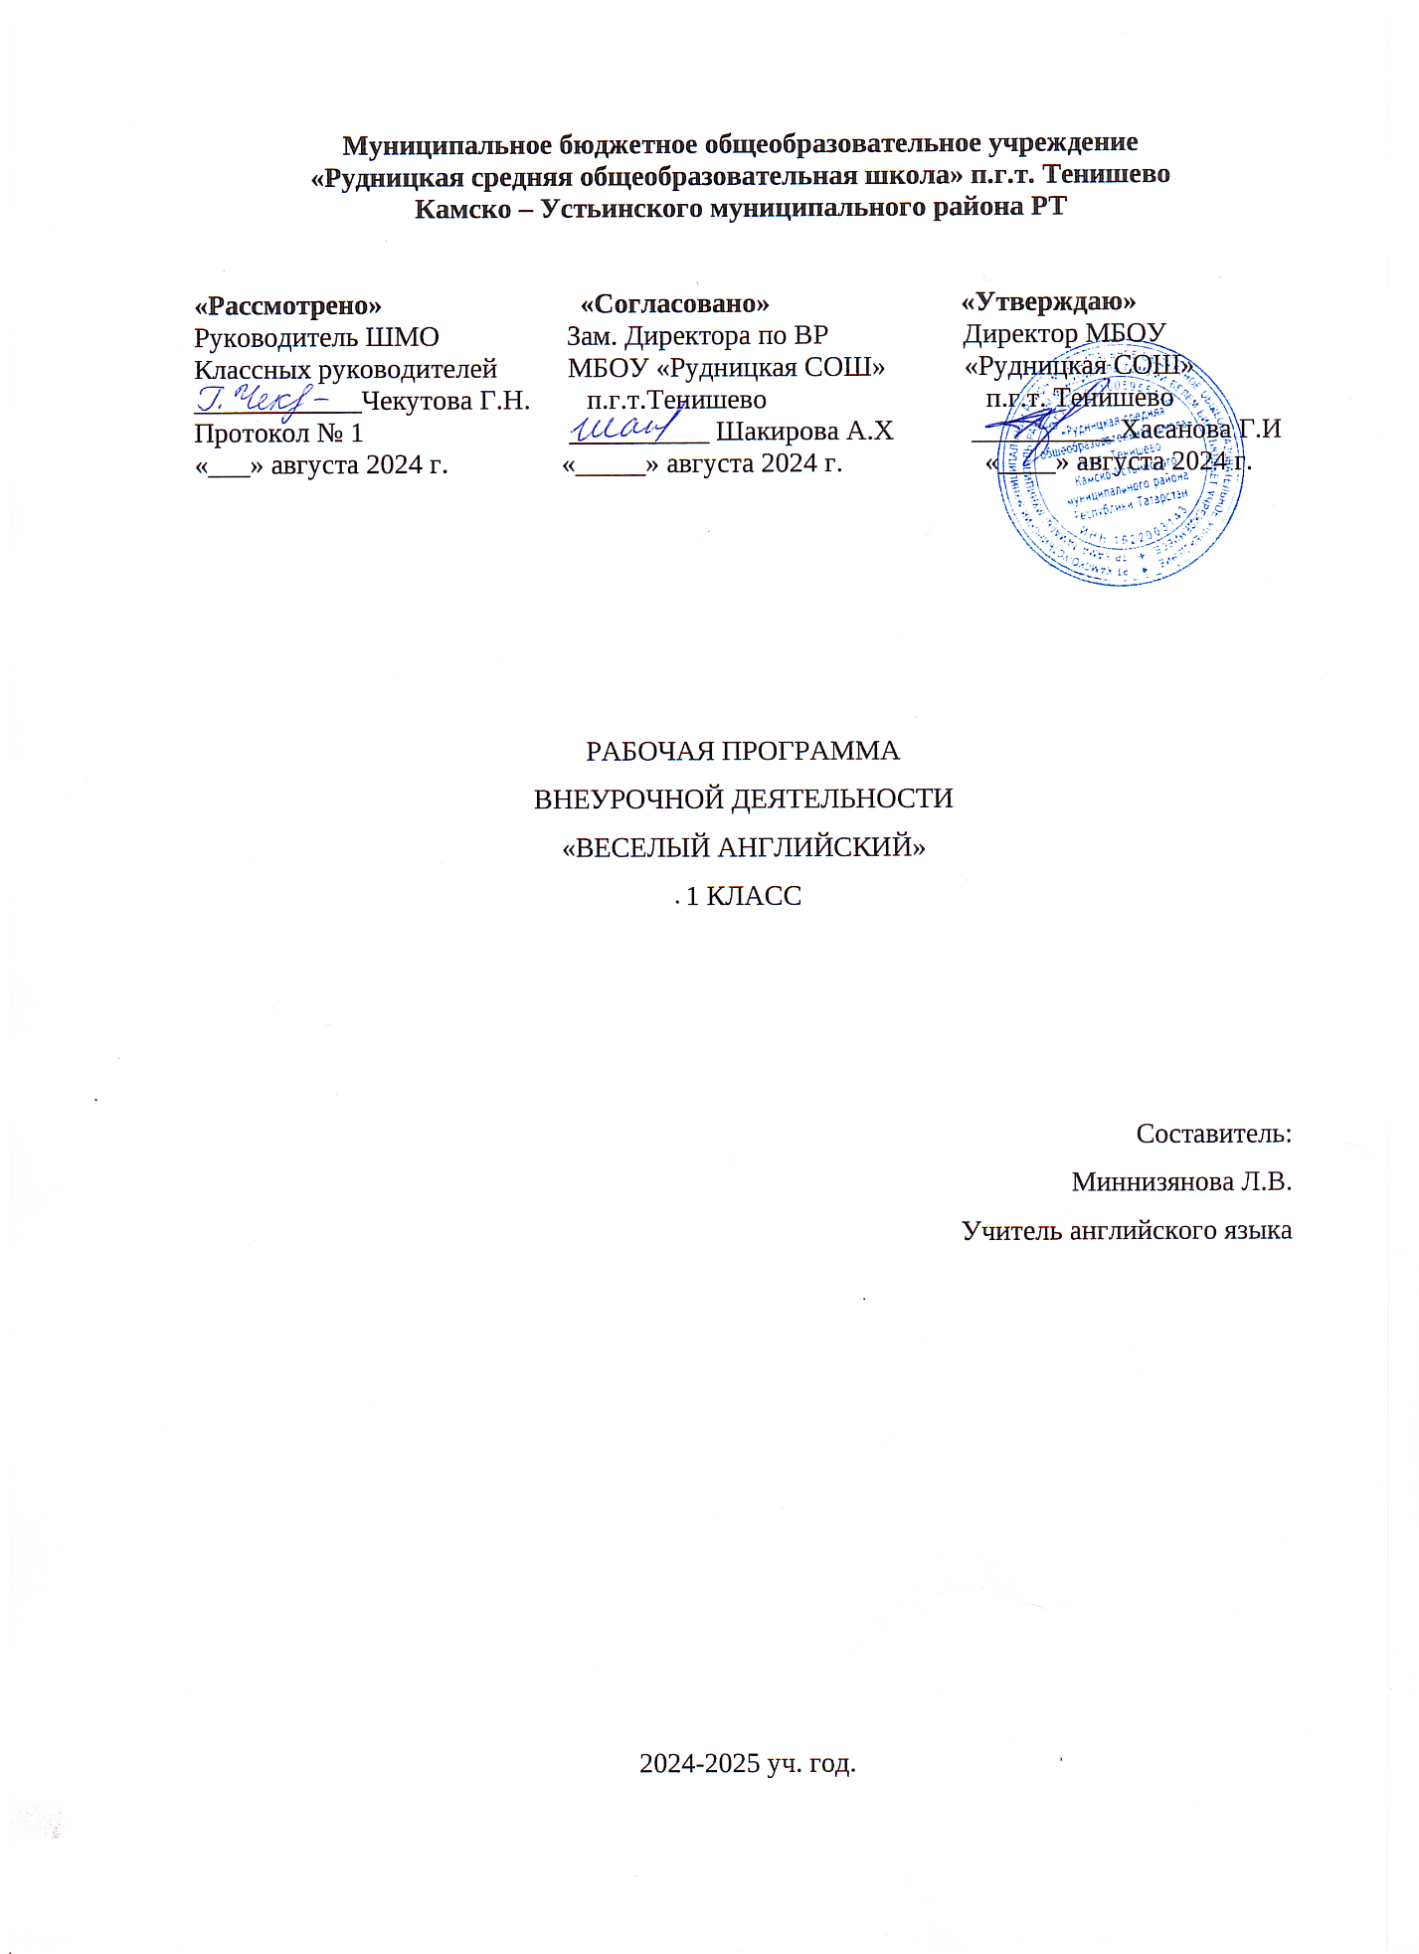

I. ПОЯСНИТЕЛЬНАЯ ЗАПИСКА
Данная программа имеет естественнонаучную направленность и разработана в соответствии с ФГОС и ориентирована на требования к результатам освоения основной образовательной программы начального общего образования по предмету Английский язык.
- В основу программы положен принцип устного опережения. Учащиеся первого класса начинают свое знакомство с языком так, как это делает ребенок, осваивающий родной язык: он овладевает прежде всего речью, а лишь потом изучает письмо и грамматику. Только в речи представлены такие языковые аспекты, как произношение, интонация, соблюдение пауз. Письмо и чтение оказываются вторичными навыками по отношению к говорению и слушанию.
Английский язык как школьный предмет вводится со 2 класса и начинается с изучения алфавита и одновременного обучения письму и говорению. Множественность целей затрудняет процесс обучения и снижает его эффективность. Настоящий курс призван нивелировать это противоречие и обеспечить плавный и естественный переход от устных форм речевой деятельности к письменным.
- Другим принципом программы является коммуникативный. Учащиеся не просто изучают иностранные слова, они осваивают конструкции, употребляют их в речи уже с первого занятия.
- English Wonderland – это Волшебная английская страна, здесь говорят на английском языке не только люди, но и звери, и учащимся предлагается вступить с ними в диалог.
На урок заглядывают гости из этой волшебной страны, оттуда приходят письма и аудиопослания, а детям предстоит на них ответить.
- В соответствии с требованиями ФГОС и новыми программами обучения иностранным языкам на начальном этапе обучения предполагается положительное развитие не только иноязычной коммуникативной компетенции учащихся, но и достижение более высоких личностных и метапредметных результатов обучения. Английский язык как учебный предмет имеет большой воспитательный потенциал, развивает толерантность, эмпатию.
- Деятельностный характер предмета соответствует природе младшего школьника, воспринимающего мир целостно, эмоционально и активно. Это позволяет включать речевую деятельность в другие виды деятельности ребёнка данного возраста (игровую, познавательную, художественную, эстетическую…) и даёт возможность осуществлять разнообразные связи с предметами, изучаемыми в начальной школе, формировать общеучебные умения и навыки.
Новизна программы
Новизна данной программы заключается в использовании принципа устного опережения, который пока не реализуется в рамках школьного обучения, однако является наиболее эффективным при изучении иностранного языка.
Уровень программы
Стартовый

Цель программы:
Развитие элементарных языковых навыков необходимых для успешного овладения английским языком на начальном этапе обучения в школе, что позволит достичь высоких показателей общеобразовательного развития при максимальном вовлечении учащихся в активную деятельность на занятии.
Задачи:
Предметные:
1.формирование навыков правильного произношения
2. формирование словарного запаса
3. овладение базовыми грамматическими конструкциями
4. развитие навыков аудирования с опорой на наглядность.
5. развитие навыков говорения на английском (называть предметы, описывать их, отвечать на вопросы, задавать вопросы).
Метапредметные:
- формировать коммуникативные умения учащихся в устной (говорение и понимание на слух) и письменной (чтение и письмо) формах общения;
- развивать интерес познавательной деятельности при изучении языка;
- формировать навыки межличностного общения;
- приобщить к изучению чужой культуры, истории, традициями
Личностные:
- воспитывать доброжелательность, вежливость, отзывчивость;
- воспитывать чувство патриотизма и уважения к культуре народов стран изучаемого языка;
- формировать культуру общения;
- формировать навыки самостоятельной деятельности.
Адресат программы:
Учащиеся 7-8 лет
Объем и сроки реализации программы:
Программа рассчитана на 1 учебный год, периодичность занятий – 1 занятие (45 минут) в неделю, всего 34 уч.часа.
Формы организации деятельности:
Занятия в группах 10-16 человек:
1.Речевые и фонетические разминки.
2.Стихотворные примеры, рифмовки.
3.Игры, ролевые игры, инсценировки, песни.
Ожидаемый результат:
1) Учащиеся понимают роль английского языка в международном общении.
2) заинтересованность учащихся в успешном овладении английским языком.

Описание ценностных ориентиров.
С помощью английского языка формируются ценностные ориентиры и закладываются основы нравственного поведения. В процессе общения на уроке, знакомства с образцами детского зарубежного фольклора вырабатываются:
-дружелюбное отношение и толерантность к представителям других стран и их культуре, стимулируется общее речевое развитие младших школьников,
-развивается их коммуникативная культура,
-формируются основы гражданской идентичности, личностные качества, готовность и способность обучающихся к саморазвитию, мотивация к обучению и познанию, ценностно-смысловые установки, отражающие индивидуально-личностные позиции обучающихся, социальные компетенции.
II. ТЕМАТИЧЕСКИЙ ПЛАН

№ п/п | Название темы (раздела) | Количество  часов
1 | Вводный модуль «Привет! Меня зовут…» | 2
2 | Модуль 1 «Цвета» | 3
3 | Модуль 2 «Английская зарядка» | 1
4 | Модуль 3 «Счет до 10. Сколько…?» | 4
5 | Модуль 4 «В моем портфеле» | 4
6 | Модуль 5 «Пора покушать» | 4
7 | Модуль 6 « Коробка с игрушками» | 4
8 | Модуль 7 «Погода в волшебной английской стране» | 1
9 | Модуль 8 «Кто твой друг? Описание внешности» | 3
10 | Модуль 9 «Моя семья» | 4
11 | Модуль 19 «В зоопарке» | 3
12 | Повторение | 1
 | Всего: | 34

III СОДЕРЖАНИЕ ОБРАЗОВАТЕЛЬНОЙ ПРОГРАММЫ
Вводный модуль «Привет! Меня зовут…»: Введение и активизация лексических единиц: Hello! Good Bye! Cat, dog, frog, bear, mouse.
Грамматика: My name is… глагол to be (it is, I am), личные местоимения (he, she, it).
Модуль 1 «Цвета»: Введение и активизация лексических единиц: white, blue, red, yellow, green, brown, rainbow.
Закрепление конструкции It is, вопросы и краткие ответы с глаголом to be.
Модуль 2 «Английская зарядка»: Введение и активизация лексических единиц: clap your hands, stamp your feet, turn around, sit down, stand up, touch, point, run, jump, sleep.
Модуль 3 «Счет до 10. Сколько…?» : Введение и активизация лексических единиц: Числительные от 1 до 10,
Грамматика: краткий ответ на вопрос how many…? I can see… Множественное число существительных
Модуль 4 «В моем портфеле»: Введение и активизация лексических единиц: pencil, book, table, chair, bag, schoolbag
Пространственные предлоги: on, in
Модуль 5 «Пора покушать»: Введение и активизация лексических единиц: apple, pear, plum, banana, chicken, milk, bread, cake, egg, fish, meat, cheese. Грамматика: How much is it? I like…
Модуль 6 «Коробка с игрушками» Введение и активизация лексических единиц: toy box, doll, ball, kite, bear, puzzle, blocks. Give me! Happy\ Sad
Модуль 7 «Погода в волшебной английской стране» Введение и активизация лексических единиц: sun, sunny, cloud, cloudy, rain, rainy, it’s raining, snow, snowy, it’s snowing, hot, cold.
Модуль 8 «Кто твой друг? Описание внешности» Введение и активизация лексических единиц: young, old, beautiful, ugly, face, eyes, ears, nose, mouth, hand, arm, leg, foot.
Грамматика: Have (has) got.
Модуль 9 «Моя семья» Введение и активизация лексических единиц: mother, mom, father, dad, sister, brother, grandma, grandpa
Грамматика: закрепление конструкций Have (has) got, I like
Модуль 19 «В зоопарке» Введение и активизация лексических единиц: snake, long, short, elephant, lion, crocodile, monkey, tail
Грамматика: закрепление конструкций Have (has) got, my favourite animal is…

IV ПЛАНИРУЕМЫЕ РЕЗУЛЬТАТЫ
И СПОСОБЫ ОПРЕДЕЛЕНИЯ РЕЗУЛЬТАТИВНОСТИ
Личностные результаты:
Формирование умения понимать причины успеха или неуспеха учебной деятельности;
Осознание языка, в том числе иностранного, как основного средства общения между людьми;
Готовность слушать собеседника и вести диалог.
Метапредметные результаты:
Развитие умения взаимодействовать с окружающими при выполнении разных ролей в пределах речевых потребностей и возможностей младшего школьника;
Развитие коммуникативных способностей, умения выбирать адекватные языковые и речевые средства для решения элементарной коммуникативной задачи;
Расширение лингвистического кругозора;
Развитие познавательной, эмоциональной и волевой сфер;
Формирование умения планировать, контролировать и оценивать учебные действия в соответствии с поставленной задачей и условиями её реализации;
Предметные результаты:
Овладение начальными представлениями о нормах английского языка (фонетических, лексических, грамматических), умение пользоваться базовыми конструкциями (глагол to be, can, have got, I like)
А. В коммуникативной сфере:
Речевая компетенция:
В говорении:
-вести элементарный этикетный диалог, диалог-расспрос, диалог-побуждение к действию;
-уметь рассказывать о себе, семье, животном, погоде, игрушке
В аудировании:
-способность понимать содержание кратких высказываний, построенных на изученном языковом материале.
-понимать на слух речь учителя и одноклассников, основное содержание небольших доступных текстов в аудиозаписи, построенных на изученном материале.
Языковая компетенция:
-адекватное произношение и различие на слух всех звуков английского языка, соблюдение правильного ударения в словах и фразах;
-соблюдение особенностей интонации основных типов предложений;
-распознавание и употребление в речи изученные лексические единицы и грамматические конструкции.
Социокультурная осведомлённость:
-знание названий стран изучаемого языка, небольших произведений детского фольклора (стихов и песен), знание элементарных норм речевого и неречевого поведения, принятых в англо-говорящих странах.
Б. В познавательной сфере:
-умение сравнивать языковые явления родного и английского языков на уровне отдельных звуков, букв, словосочетаний, простых предложений;
-умение распознавать грамматические явления, отсутствующие в родном языке;
-умение действовать по образцу;
-умение осуществлять самонаблюдение и самооценку.
В. В ценностно-ориентационной сфере:
-представление об английском языке как средстве выражения мыслей, чувств, эмоций;
-приобщение к культурным ценностям другого народа.
Формы учета знаний, умений
На начальном этапе обучения закладывается интерес к иностранному языку, достижения учащихся очень подвижны и индивидуальны.
Способами определения результативности программы являются: диагностика, проводимая в конце каждого раздела в виде зачета по устной речи или групповых игр.
V. УСЛОВИЯ РЕАЛИЗАЦИИ ПРОГРАММЫ
Материально-техническое обеспечение: просторный светлый кабинет, оснащенный партами, стульями и доской.
Перечень оборудования, инструментов и материалов:
Компьютер, проектор, интерактивная доска;
карточки, плакаты.
Кадровое обеспечение: Занятия может вести педагог, обладающий профессиональными знаниями в предметной области, знающий специфику организации дополнительного образования, имеющий средне-специальное или высшее педагогическое образование и практические навыки в сфере организации интерактивной деятельности детей.
VI. МЕТОДИЧЕСКОЕ ОБЕСПЕЧЕНИЕ
Педагогические технологии, используемые на занятиях:
Технология индивидуализации обучения – это организация учебного процесса, при которой выбор способов, приемов темпа обучения обуславливается индивидуальными особенностями учащихся.
Технология группового обучения – это такая технология обучения, при которой ведущей формой учебно-познавательной деятельности является работа в группах.
Технология коллективного взаимообучения – это такая организация обучения, при которой обучение осуществляется путем общения в парах или группах, когда каждый учит каждого.
Технология дифференцированного обучения – это форма организации учебного процесса, при которой педагог работает с группой учащихся, составленной с учетом наличия у них каких-либо значимых для учебного процесса общих качеств.
Технология развивающего обучения – это форма организации учебного процесса, при которой происходит взаимодействие педагога и учащихся на основе коллективно-распределительной деятельности, поиске различных способов решения учебных задач посредством организации учебного диалога в исследовательской и поисковой деятельности обучающихся.
Технология проблемного обучения - это такая организация процесса обучения, основа которой заключается в образовании в учебном процессе проблемных ситуаций, определении учащимися проблем и их решении самостоятельно или с помощью педагога.
Технология проектно-исследовательской деятельности – это форма работы, при которой учащиеся самостоятельно или под руководством учителя занимается поиском решения какой-то проблемы, для этого требуется не только знание языка, но и владение большим объёмом предметных знаний, владение творческими, коммуникативными и интеллектуальными умениями.
Технология игровой деятельности – это такая форма организации обучения, при которой освоение нового материала, его закрепление и отработка происходит во время игры.
Коммуникативная технология обучения - это такая форма организации обучения, при которой обучение происходит на основе общения.
VII. ЛИТЕРАТУРА
Федеральный государственный образовательный стандарт основного общего образования.
Примерные программы основного общего образования. Иностранный язык. – М.: Просвещение, 2009. – (Серия «Стандарты второго поколения»).
Федеральный компонент Государственных образовательных стандартов начального общего, основного общего и среднего (полного) образования (Приложение к приказу Минобразования России от 5 марта 2004 года № 1089).
Примерные программы начального основного и среднего (полного) общего образования. Английский язык. www.ed.gov.ru
Примерные программы основного общего образования. Иностранный язык. – М.: Просвещение, 2009. – (Серия «Стандарты второго поколения»)
Примерная государственной программы английскому языку для общеобразовательных школ Министерства Образования Российской Федерации Издательство Дрофа 2008 г Составители: Днепров Э.Д., Аркадьев А.Г.
Литература для учащихся и родителей.
Английские детские стихи, песенки и сказки. Книга для внеклассного чтения для учащихся 1-4 классов.– Издательство: Лицей, 2003.
Брюсова Н.Г.Учимся и играем на уроках английского языка 2-4 класс. М: Дрофа, 2003. Гудкова Л.М.. Стихи и сказки на уроках английского языка в начальной школе. АСТ "Астрель" М.2005.
Илюшкина А.В. Изучаем английский легко и весело. СПб: Литера, 2009. Илюшкина А.В. Говорим по-английски. СПб: Литера, 2010.
Лонге И. Книга для чтения на английском языке с упражнениями. М.: Глосса-Пресс, 2010.
Электронные ресурсы:
http://www.alleng.ru/english/chil.htm
http://www.englishforkids.ru/
http://www.homeenglish.ru/children.htm
http://www.lovelylanguage.ru/for-kid
http://www.bilingual.ru

КАЛЕНДАРНО-ТЕМАТИЧЕСКОЕ ПЛАНИРОВАНИЕ
№ | Дата | Тема занятия | Кол-во
1 |  | Формула приветствия. Are you…? | 1
2 |  | Цвета. Is it…? | 1
3 |  | Меня зовут… Знакомство. | 1
4 |  | Волшебная английская зарядка | 1
5 |  | Счет до десяти. How many? | 1
6 |  | Множественное число | 1
7 |  | This is \ These are | 1
8 |  | Закрепление и отработка пройденного материала | 1
9 |  | Что в портфеле? What has changed? | 1
10 |  | Диалоги. Give me… Here you are! | 1
11 |  | Волшебный английский бинокль. I can see… | 1
12 |  | Уборка. Put it in… put it on | 1
13 |  | Большой и маленький. What’s the difference? | 1
14 |  | Фрукты. Игра Touch! | 1
15 |  | Любит – не любит. I like… | 1
16 |  | Закрепление и отработка пройденного материала | 1
17 |  | Устроим пикник. Введение новой лексики по теме «Еда» | 1
18 |  | Английское кафе. Can I have… How much is it? | 1
19 |  | В моей коробке с игрушками. Введение лексики по теме Игрушки | 1
20 |  | Story-telling. Рассказ по картинкам | 1
21 |  | В магазин за игрушками | 1
22 |  | Закрепление и отработка пройденного материала. Игры: What’s different, Magic spinner | 1
23 |  | Английская погода. Введение лексики по теме «Погода» | 1
24 |  | Угадай кто? Введение лексики по теме «Части тела» | 1
25 |  | Описываем внешность. Have got | 1
26 |  | Милый монстр. Отвечаем на вопросы с have got | 1
27 |  | Семейный альбом. Введение лексики по теме Семья | 1
28 |  | Пальчиковая игра I have a father. Закрепление конструкции I like | 1
29 |  | Какой ты? Введение прилагательных: happy\sad\ugly\beautiful | 1
30 |  | Мы все разные. Игра differences | 1
31 |  | Пойдем в зоопарк. Введение лексики по теме Дикие животные | 1
32 |  | Пойдем в зоопарк. Ответ на вопросы с have got, закрепление лексики по теме Части тела | 1
33 |  | Закрепление и отработка пройденного материала | 1
34 |  | Повторение пройденного материала за весь курс | 1

